Support Gestan
Le support téléphonique est à la disposition de tous les utilisateurs de Gestan, quelle que soit la version et la licence.
Il est ouvert du lundi au vendredi. Le samedi, il fonctionne en mode réduit (traitement uniquement des urgences), le dimanche, on se repose.
La fonction support de Gestan traite à la fois :
- les demandes d'assistance à l'utilisation de Gestan,
- les demandes d'évolutions ou de nouveaux développements,
- et les dysfonctionnements éventuels de l'application.
Selon les cas, le technicien de support pourra vous demander de pouvoir prendre la main à distance sur votre machine, via le logiciel Anydesk (voir utilisation ci dessous).

Traitement des demandes d'assistance à l'utilisation de Gestan

Si la réponse à la question que vous vous posez n'est pas dans la présente documentation, vous pouvez :
- poster un message sur le forum (service gratuit).
- faire appel au support téléphonique (service payant ou inclus pour Gestan Cloud).
Si votre demande est plus générale, vous pouvez souscrire à l'une de nos offres de formation. Notre agrément QUALIOPI vous permet de faire prendre en charge tout ou partie de nos formations par votre OPCO.

Traitement des demandes d'évolutions ou de nouveaux développements
Formulez votre demande préférentiellement sur le forum.
Si elle nécessite des éléments plus complexes, le service développement vous proposera d'utiliser les moyens adéquats (mails, fichiers partagés, etc).
Si l'amélioration que vous proposez :
- → peut servir à tous les utilisateurs de Gestan (et que nous la retenons), nous l'ajoutons gratuitement au logiciel.
- → ne concerne qu'un nombre réduit d'utilisateurs, nous pouvons vous proposer un devis de développement spécifique sur la base d'un tarif journalier de 480 euros/jour/homme.

Traitement des dysfonctionnements éventuels de l'application
Avant de formuler un signalement de dysfonctionnement, vérifiez que votre version de Gestan est à jour(sauf si vous êtes en Cloud). Pour ce faire, utilisez le menu ? → Rechercher une mise à jour.
- En cas de problème bloquant, ou urgent : pas d'hésitation, prenez contact gratuitement avec le support téléphonique.
- En cas de problème non bloquant et non urgent : utilisez le forum.
La prise en compte d'un dysfonctionnement à corriger par l'équipe de développement fait l'objet d'un mail de prise en compte émanant du service Support, précisant le délai prévu de correction :
- flash : anomalie bloquante. La correction est effectuée au plus vite, quelquefois dans la demi-heure, le plus souvent via une sous-version U.
- haute : anomalie non-bloquante d'importance majeure, la correction sera normalement intégrée dans la prochaine version de Gestan
- normale : anomalie non-bloquante moyennement importante, la correction sera effectuée dans une version ultérieure de Gestan, quand il ne restera plus de priorités hautes à traiter
- basse : anomalie non-bloquante d'importance mineure, la correction sera effectuée dans une version ultérieure de Gestan, quand il ne restera plus de priorités normales à traiter
Lorsque la correction est effectuée, un second mail le signale à l'émetteur du premier mail.
Seuls les signalements de dysfonctionnement traités via le forum font l'objet de ce suivi détaillé et personnalisé. Le suivi des autres signalements n'est pas garanti.
Toutes les demandes de corrections passent en flash, bien sûr. Si certaines corrections sont urgentes, l'équipe de développement peut même mettre à disposition une version “U” (demande Utilisateur) immédiatement à la correction du problème, sans attendre la sortie d'une version complète.
La prise en compte des demandes en priorité haute, normale, basse n'est pas forcément chronologique.

Délais de traitement
Les demandes en priorité flash sont traitées dans un délai qui varie d'une heure (version U) à trois semaines, en fonction de la criticité du rapport d'anomalie ou de la demande. En tout état de cause, une demande flash est toujours intégré à la version suivante de Gestan.
Les demandes en priorité haute sont traitées en moyenne dans les 3 ou 4 versions suivantes de Gestan.
Pour les demandes en priorité normale et basse, si la prise en compte est effective, elles ne seront réalisées que dans des délais longs. Si la demande est stratégique pour vous, il est préférable d'opter pour du développement spécifique.
Nous gérons les priorités en fonction de la criticité de la demande, du nombre d'utilisateurs potentiellement concernés, du rapport [intérêt général]/[coût du développement] envisagé, et de l'ensemble des autres demandes en cours de traitement. Les demandes sont en général traitées par niveau, mais pas forcément dans l'ordre chronologique des prises en compte, tout dépend de l'intérêt des demandes qui arrivent après.
Chaque sortie de version est signalée sur notre fil twitter, et la liste des modifications est publiée sur le forum, dans le sujet Nouvelles versions.

Faire appel au Support téléphonique

Bonnes pratiques

Vérification de version
Avant toute sollicitation du support, vérifiez que votre version est à jour (sauf si vous êtes en Cloud).
Pour ce faire, utilisez le menu ? → Rechercher une mise à jour.

Bien rédiger un message à l'équipe de développement
Qu'il s'agisse d'un message sur le forum ou d'un mail, plus votre message à l'équipe de développement sera de qualité, plus la réponse apportée sera aussi de qualité.
Un message de bonne qualité comporte :
- une description précise du problème rencontré ou de l'évolution souhaitée
- les copies d'écran nécessaires
- toute indication permettant de faciliter le travail de l'équipe de développement

Bien utiliser le forum
L'utilisation du forum permet que votre contribution, ainsi que nos réponses, soient utiles à tous les utilisateurs de la communauté Gestan. De plus, le forum permet un suivi optimal de la traçabilité de vos demandes.
Les consignes d'utilisation sont sur cette page.

Prise de main à distance
Pour ce faire, utilisez le menu ? → Support technique dans Gestan, l'écran ci-dessous s'ouvre :
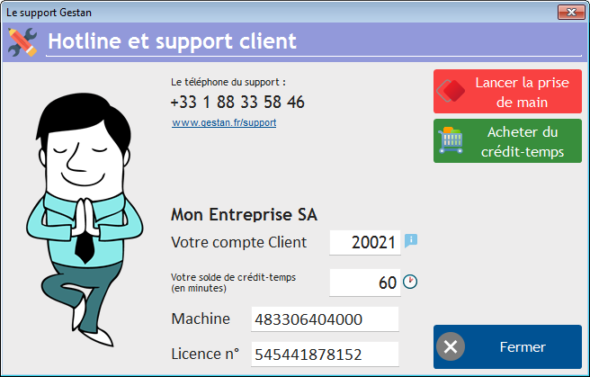
Les plannings, tarifs, et autres informations détaillées sur le support sont sur cette page.
Le bouton lancer la prise de main permet de lancer AnyDesk. Dès que l'écran AnyDesk est affiché, communiquez au support votre numéro AnyDesk. Si besoin, il est aussi possible de télécharger AnyDesk : https://anydesk.com/fr/downloads/windows


